Resolución del Pleno del Instituto de Transparencia, Acceso a la Información Pública y Protección de Datos Personales del Estado de México y Municipios, con domicilio en Metepec, Estado de México; de fecha uno (01) de octubre de dos mil veinticinco.

VISTO el expediente electrónico formado con motivo del recurso de revisión 04768/INFOEM/IP/RR/2025, promovido por una persona que no proporciono datos de identificación y a quien en lo sucesivo se identificará como EL RECURRENTE, en contra de la respuesta del Ayuntamiento de Toluca, en lo sucesivo el SUJETO OBLIGADO, por lo que se procede a dictar la presente resolución, con base en los siguientes:

A N T E C E D E N T E S

- El veintisiete de marzo de dos mil veinticinco, EL RECURRENTE, ante el SUJETO OBLIGADO vía Sistema de Acceso a la Información Mexiquense (SAIMEX),presentó la solicitud de información registrada con el número 01862/TOLUCA/IP/2025, en la que se solicitó lo siguiente:

“ Solicito todos los curriculum vitae del personal que se encuentra asignando a la Dirección de Administración y de los que se encuentran de comisión” (Sic)

- Modalidad de entrega: Vía SAIMEX.

- El veinticuatro de abril de dos mil veinticinco, el SUJETO OBLIGADO dio RESPUESTA a través de los archivos siguientes:
- saimex 01862.zip
Ficha curricular de los servidores públicos:


- R. 01862. 2025.pdf
Oficio de veinticuatro de abril de dos mil veinticinco, firmado por el Titular de la Unidad de Transparencia, por el que informo lo siguiente:

“…hago de su conocimiento que la Dirección General de Administración y Servidora Pública Habilitada, informó que la Dirección de Recursos Humanos, después de haber realizado una búsqueda exhaustiva y razonable en los archivos que obran en el departamento de Administración de Personal, envía en medio magnético las fichas curriculares del personal que se encuentra asignado a la Dirección de Administración y de los que se encuentran de comisión…”

- Inconforme con lo anterior, el veinticuatro de abril de dos mil veinticinco, el SUJETO OBLIGADO interpuso recurso de revisión, arguyendo como
- Acto impugnado: “El servidor público omite información no esta completa” (sic)

- Razones o Motivos de inconformidad: “El servidor público omite información no esta completa” (sic)

- Se registró el recurso de revisión bajo el número de expediente al rubro indicado, asimismo con fundamento en lo dispuesto por el artículo 185 fracción I de la Ley de Transparencia y Acceso a la Información Pública del Estado de México y Municipios se turnó a la Comisionada María del Rosario Mejía Ayala, para su análisis.

- La Comisionada Ponente con fundamento en lo dispuesto por el artículo 18 fracción II de la ley de la materia, a través del acuerdo de admisión notificado el veintinueve de abril de dos mil veinticinco, se puso a disposición de las partes el expediente electrónico vía SAIMEX a efecto de que en un plazo máximo de siete días manifestaran lo que a derecho convinieran, ofrecieran pruebas y alegatos según corresponda al caso concreto, de esta forma para que el SUJETO OBLIGADO presentara el informe justificado procedente.

- De las constancias que obran en el expediente electrónico SAIMEX, se advierte que el PARTICULAR, no realizo manifestación alguna.

- El SUJETO OBLIGADO, el doce de mayo de dos mil veinticinco, rindió el informe justificado correspondiente en el tenor siguiente:

- Ratificación 04768-2025.pdf
Oficio de doce de mayo de dos mil veinticinco, por el que el Titular de la Unidad de Transparencia confirma su respuesta primigenia.

- El veinticuatro de septiembre de dos mil veinticinco, se notificó el acuerdo por el que se amplió el termino para resolver el recurso de revisión que nos ocupa.

- El primero de octubre de dos mil veinticinco, la Comisionada Ponente decretó el cierre de instrucción y al no existir diligencias por realizar y se turnó el expediente a resolución correspondiente, por lo que no habiendo más que hacer constar, y

C O N S I D E R A N D O

PRIMERO. De la competencia
- Este Instituto de Transparencia, Acceso a la Información Pública y Protección de Datos Personales del Estado de México y Municipios, es competente para conocer y resolver del presente recurso de conformidad con el artículo: 6, apartado A, fracción IV de la Constitución Política de los Estados Unidos Mexicanos; 5, párrafos trigésimo segundo, trigésimo tercero y trigésimo cuarto, fracciones IV y V, de la Constitución Política del Estado Libre y Soberano de México; artículos 1, 2 fracción II, 13, 29, 36 fracciones I y II, 176, 178, 179, 181 párrafo tercero y 185 de la Ley de Transparencia y Acceso a la Información Pública del Estado de México y Municipios; y 7, 9 fracciones I y XXIV, y 11 del Reglamento Interior del Instituto de Transparencia, Acceso a la Información Pública y Protección de Datos Personales del Estado de México y Municipios.
SEGUNDO. De la oportunidad y procedencia.
- El medio de impugnación fue presentado a través del SAIMEX, en el formato previamente aprobado para tal efecto y dentro del plazo legal de quince días hábiles otorgados; para el caso en particular es de señalar que el SUJETO OBLIGADO entregó respuesta el veinticuatro de abril de dos mil veinticinco, de tal forma que el plazo para interponer el recurso transcurrió del veinticinco de abril al diecinueve de mayo dos mil veinticinco, en consecuencia, si el PARTICULAR presentó su inconformidad el dieciocho de marzo de dos mil veinticinco, este se encuentra dentro de los márgenes temporales previstos en el artículo 178 de la Ley de Transparencia y Acceso a la Información Pública del Estado de México y Municipios vigente.

TERCERO. Del planteamiento de la Litis.
- Se solicitó la información que a continuación se desagrega:
- los curriculum vitae del personal que se encuentra asignando a la Dirección de Administración y de los que se encuentran de comisión

- El SUJETO OBLIGADO, dio respuesta como quedo referido en el numeral 2 del presente.

- Inconforme con lo anterior, el ahora RECURRENTE interpuso Recurso de Revisión arguyendo la entrega de la información de manera incompleta.

- En dichas condiciones, la Litis a resolver en este recurso se circunscribe a determinar si se actualiza la causal de procedencia prevista en el artículo 179, fracción V de la Ley de Transparencia y Acceso a la Información Pública del Estado de México y Municipios; fracción que determina las hipótesis jurídica relativa a la entrega de información incompleta; contexto del cual se dolió EL RECURRENTE al momento de interponer su inconformidad. De modo tal que, el presente recurso de revisión se abocara en determinar si el SUJETO OBLIGADO con su respuesta ciertamente actualiza la causal de procedencia antes señalada. Así como comprobar si la respuesta emitida resulta congruente e integral en términos del artículo 11 de la ley de la materia.

CUARTO. Del estudio y resolución del asunto.
- Dicho lo anterior, este Órgano Resolutor se avocara a realizar el estudio en conjunto de todas las constancias que obran en el SAIMEX, con la finalidad de poder determinar si los motivos de inconformidad hechos valer por el ahora RECURRENTE, resultan fundados.

- Primeramente, respecto la fuente obligacional se advierte que el SUJETO OBLIGADO asume que genera, posee y/o administra la información solicitada, tan es así que la pone a disposición del ahora RECURRENTE.

- Ahora bien, respecto la información solicitada el SUJETO OBLIGADO, informo lo siguiente:

Solicitud | Respuesta | ¿Colma?
Curriculum vitae del personal que se encuentra asignando a la Dirección de Administración y de los que se encuentran de comisión | Se remitieron las fichas curriculares de los siguientes servidores públicos:   | PARCIALMENTE  No se remitieron de manera completa, como más adelante se expone.

- De lo anterior, se observa que se remitieron 12 fichas curriculares de los servidores públicos adscritos a la Dirección de Administración, sin embargo, dentro del IPOMEX, se localizaron 31 registros de servidores públicos, como se muestra a continuación:

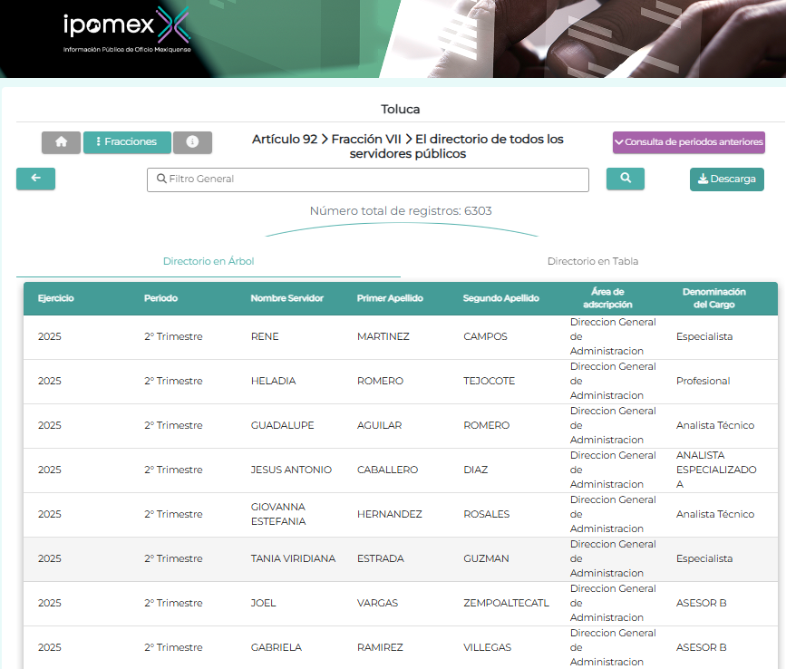
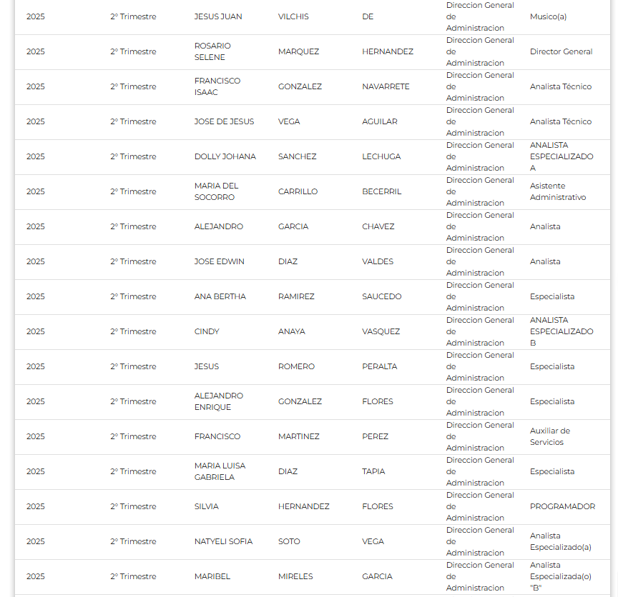
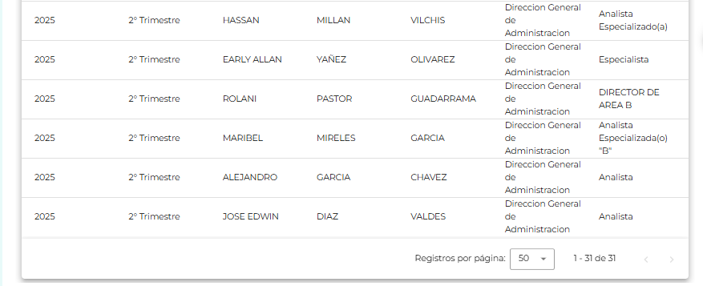

- En consecuencia de lo anterior, resultan fundados y motivados los motivos hechos valer por el ahora RECURRENTE, ya que no se remitieron los 31 Curriculum vita del personal adscrito a la Dirección de Administración.

- Ahora bien, si bien es cierto, el SUJETO OBLIGADO requirió los Curriculum Vitae, también es cierto, que las fichas curriculares dan cuenta de lo solicitado, ya que de acuerdo a los requisitos generales contenidos en los articulados 47, 48 y 49, de la Ley del Trabado de los Servidores Públicos del Estado de México y Municipios, así como el documento idóneo con el que se pudiera acreditar, es la Solicitud de empleo, ficha curricular, currículum vitae o documento análogo, mismo que debe ser remitido en correcta versión pública, por lo que a efecto de precisión, se refiere lo siguiente:

- Solicitud de empleo (emitida por la DRH)
- La solicitud de empleo es un documento físico o digital, que se estructura a modo de formulario y tiene como finalidad recoger información que el empleador requiere conocer del aspirante. En ese sentido, es importante mencionar que este documento se constituye por diversos datos personales como: nombre, domicilio particular, correo electrónico y número de teléfono particular e incluso, en ciertos formatos, información de estado de salud, hábitos personales o de consanguíneos, sin embargo, también da cuenta de información que en el presente caso resulta ser de interés público, como experiencia laboral y grados de estudio.

- Bajo este orden de ideas, este documento si bien, cuenta con datos personales que en nada abonan a la transparencia y rendición de cuentas, ya que atañen únicamente a la esfera privada del servidor público, también lo es que además de contener información que acredita el nivel académico o preparación de los servidores públicos, es un requisito indispensable de ingreso al servicio público, por lo que, su acceso toma relevancia al guardar relación directa con la contratación del servidor público y con el ejercicio de sus atribuciones.

- De esta manera, se trata de un documento de interés público, que contiene datos que actualizan la causal de clasificación establecida en el artículo 143, fracción I, de la Ley de Transparencia y Acceso a la Información Pública del Estado de México y Municipios, por lo tanto, deben proporcionarse en versión pública, toda vez que no fue adjuntado en respuesta.

- Ficha Curricular (máximo 2 cuartillas)
- Ahora bien, “currículum” corresponde a una locución latina cuyo significado es:
“carrera de vida”, Se usa como locución nominal masculina para designar la relación de los datos personales, formación académica, actividad laboral y méritos de una persona.” (Sic)
- De la interpretación a esta definición se desprende que el currículum vitae está relacionado con la hoja de vida o carrera de vida de una persona, donde se podría apreciar la preparación académica y laboral que tiene, además de los méritos obtenidos tal y como podrían ser cursos, certificaciones o capacitaciones.

- Por su lado, la Real Academia Española, lo define como a continuación se cita:
“Relación de los títulos, honores, cargos, trabajos realizados, datos biográficos, etc, que califican a una persona” (Sic)

- Desde esta perspectiva, a través del currículum vite la particular puede advertir los estudios realizados o bien el nivel académico, así como la experiencia laboral de los servidores públicos que se encuentran adscritos al SUJETO OBLIGADO, información que es de carácter público de conformidad con el criterio 03/2009, emitido por el entonces Instituto Federal de Acceso a la Información y Protección de Datos (IFAI), ahora Instituto Nacional de Transparencia Acceso a la Información Pública y Protección de Datos Personales (INAI), que establece que una de las formas en que los ciudadanos puedan evaluar las aptitudes de los servidores públicos para desempeñar el cargo público que les ha sido encomendado, es mediante la publicidad de ciertos datos contenidos en los currículos, o bien en las solicitudes de empleo, el cual, para mayor ilustración se transcribe a continuación:

“Curriculum Vitae de servidores públicos. Es obligación de los sujetos obligados otorgar acceso a versiones públicas de los mismos ante una solicitud de acceso. Uno de los objetivos de la Ley Federal de Transparencia y Acceso a la Información Pública Gubernamental, de acuerdo con su artículo 4, fracción IV, es favorecer la rendición de cuentas a las personas, de manera que puedan valorar el desempeño de los sujetos obligados. Si bien en el curriculum vitae se describe información de una persona relacionada con su formación académica, trayectoria profesional, datos de contacto, datos biográficos, entre otros, los cuales constituyen datos personales, de acuerdo con lo previsto en el artículo 3, fracción II de la Ley Federal de Transparencia y Acceso a la Información Pública Gubernamental, y en consecuencia, representan información confidencial, en términos de lo establecido en el artículo 18, fracción II de la Ley Federal de Transparencia y Acceso a la Información Pública Gubernamental, tratándose del curriculum vitae de un servidor público, una de las formas en que los ciudadanos pueden evaluar sus aptitudes para desempeñar el cargo público que le ha sido encomendado, es mediante la publicidad de ciertos datos de los ahí contenidos. En esa tesitura, entre los datos personales del curriculum vitae de un servidor público susceptibles de hacerse del conocimiento público, ante una solicitud de acceso, se encuentran los relativos a su trayectoria académica, profesional, laboral, así como todos aquellos que acrediten su capacidad, habilidades o pericia para ocupar el cargo público.” (Sic)

- Del cual se advierte que si bien en el currículum vitae se describe información de una persona relacionada con su formación académica, trayectoria profesional y datos de contacto entre otros que pudieran constituir datos personales; tratándose de servidores públicos, el conocimiento de los mismos por los gobernados contribuye a la evaluación de sus aptitudes de acuerdo a su nivel profesional y laboral, para el desempeño de sus funciones en el cargo que ostenten, razón que resulta suficiente para que sean de conocimiento público y si bien es cierto que no existe disposición legal que ordene de manera expresa que el sujeto obligado, deba contar en sus archivos con un documento denominado “currículum vitae” de sus servidores públicos, también lo es que para el desempeño de un empleo, cargo o comisión en el servicio público sí es requisito, entre otros, presentar una solicitud del empleo, como se desprende del artículo 47 fracción I de la Ley del Trabajo para los Servidores Públicos del Estado y Municipios.

- Por lo que es posible determinar que, el currículum vítae contienen información relacionada con la trayectoria académica, profesional y laboral, por medio del cual se acredita la capacidad, habilidades, experiencia o pericia de una persona para ocupar un cargo, puesto o comisión, que permitan realizar una comparación de las actividades que ha realizado con las que habrá de desarrollar, y determinar si cumple con el perfil del cargo a ocupar.

- En el caso de la ficha curricular, se trata de la síntesis del currículo. En esa tesitura, debe apuntarse que la información curricular constituye una obligación de transparencia, pues EL SUJETO OBLIGADO se encuentra constreñido a poner a disposición del público en su portal de Información Pública de Oficio Mexiquense (IPOMEX), la información curricular de sus servidores públicos, ello con la finalidad de enaltecer los principios de máxima publicidad, transparencia y certeza, como lo estipula el artículo 92, fracción XXI de la ley aplicable a la materia, que es del tenor literal siguiente:
“Artículo 92. Los sujetos obligados deberán poner a disposición del público de manera permanente y actualizada de forma sencilla, precisa y entendible, en los respectivos medios electrónicos, de acuerdo con sus facultades, atribuciones, funciones u objeto social, según corresponda, la información, por lo menos, de los temas, documentos y políticas que a continuación se señalan:
...
XXI. La información curricular, desde el nivel de jefe de departamento o equivalente, hasta el titular del sujeto obligado, así como, en su caso, las sanciones administrativas de que haya sido objeto;”(Sic)

- En consecuencia de lo anterior, se tienen por válidas las fichas curriculares remitidas, asimismo, no se observa que se hayan dejado datos personales a la vista, por lo que se considera que con la respuesta proporcionada de encuentra parcialmente colmada la solicitud de información que nos ocupa.

- Finalmente, por lo que hace al personal que se encuentra de comisión, no se advierte que el SUJETO OBLIGADO, se haya pronunciado al respecto, por lo que al existir fuente obligacional de contar con un expediente laboral en donde obre la solicitud de empleo, Curriculum vitae, ficha curricular o documento análogo que dé cuenta de lo solicitada, se ordena se realice una búsqueda exhaustiva y razonable a efecto de que de atención a lo requerido. Asimismo, de ser el caso que no exista servidor público comisionado a dicha área, bastara con que lo haga de conocimiento de manera clara y precisa a través del SAIMEX.

- Ahora bien, esa necesario precisar que los documentos que den cuenta de lo peticionado, pudieran contar con diversos datos personales, tales como la fotografía, por lo que, se procede a su análisis:

- Fotografías de los servidores públicos.
- Por lo que hace a las fotografías, es preciso señalar que estas dan cuenta de las características físicas de los servidores públicos; por lo que, no debe perderse de vista que la imagen personal es la apariencia física, la cual puede ser captada en dibujo, pintura, escultura, fotografía, y video; la imagen así captada puede ser reproducida, publicada y divulgada por diversos medios, desde volantes impresos de la forma más rudimentaria, hasta filmaciones y fotografías transmitidas por televisión cine, video, correo electrónico o Internet.

- Así, dichos datos constituyen la reproducción fiel de las características físicas de una persona en un momento determinado, por lo que representan un instrumento de identificación, proyección exterior y factor imprescindible para su propio reconocimiento como sujeto individual; lo que en el presente caso, acreditaría e identificaría a una persona como servidor público, por lo que es posible advertir que existe cierto interés público, cuando la fotografía obra en documentos de servidores públicos vinculados con el cumplimiento de disposiciones legales.

- Además, existen documentos que contienen la fotografía con los cuales se permite identificar que una persona que se acredita como trabajador gubernamental, realmente tiene el cargo con el que se ostenta, otros documentos con los cuales se rinde cuentas a la ciudadanía, por ejemplo cuando se cubre el perfil de puesto; además cuando se brinda servicios a la ciudadanía, es de relevancia conocer e identificar a todos sus trabajadores, no importa el nivel o rango (con excepción del personal operativo en materia de seguridad, respecto del cual el Pleno de este Instituto ya se ha pronunciado en el sentido de que la información que los haga identificados o identificables debe clasificarse como reservada).

- En este sentido, resultan aplicables por analogía, los Criterios 15/17 y 1/13 del Instituto Nacional de Transparencia y Acceso a la Información Pública y Protección de Datos Personales, en los cuales se esgrimen argumentos, que, si bien no refieren de manera específica a fotografías de servidores públicos, sí establecen un criterio para que este dato personal pueda ser considerado como público, cuando se pretende acreditar que una persona es servidor público.

- Debe tenerse presente que el actuar de los servidores públicos incide de manera específica en los derechos de los particulares, pues el acto de un servidor público en ejercicio de sus funciones, de manera directa genera derechos y obligaciones pues se considera un acto administrativo o acto de autoridad, por lo que es primordial, que estos trabajadores se identifiquen ante la ciudadanía, por lo que otorgar acceso a los documentos que obran en los archivos de los sujetos obligados y que además están directamente relacionados con el cumplimiento de disposiciones normativas o el ejercicio de funciones revisten un interés público.

- Por lo anterior, cuando las fotografías de los servidores públicos obran en documentos que dan cuenta del cumplimiento de funciones, requisitos legales o los acredita como servidores públicos, deben ser consideradas un dato personal, que no puede ser clasificado como confidencial, pues en este caso, es superado por el interés público de conocer si en realidad, la persona que se ostenta en carácter de servidor público, se encuentra en ese encargo, si realiza las funciones o si cumple con los requisitos legales; sin que se considere como factor diferenciador para determinar la publicidad o clasificación el cargo o nivel jerárquico en el que se desempeñe el servidor público.

- De acuerdo con el argumento planteado, la determinación de esta resolución deja sin efectos el criterio adoptado anteriormente por el Pleno de este Instituto, con número 03/2019, en el que solo se consideraban como públicas las fotografías de mandos medios y/o superiores.

- Conforme a lo anterior, las fotografías de servidores públicos sin importar el nivel o rango guardan la naturaleza de públicas y no procede su clasificación, en términos del artículo 143, fracción I, de la Ley de Transparencia y Acceso a la Información Pública del Estado de México y Municipios, por lo que en las versiones públicas que se ordenen, no podrá clasificarse esa información.

- Así, el Sujeto Obligado deber proporcionar los documento en donde se clasifique la información confidencial, por lo que, deberá elaborar la versión pública respectiva; lo anterior, pues conforme al artículo 3°, fracción XLV, relacionado con el 137, ambos de la Ley de Transparencia y Acceso a la Información Pública del Estado de México y Municipios, cuando un documento contenga información pública y confidencial, la Unidad de Transparencia para efectos de atender al requerimiento informativo, deberá elaborar una versión pública en la que se testen las partes o secciones clasificadas, indicando su contenido de manera genérica y fundando y motivando su clasificación.

- Para tal situación, el Sujeto Obligado deberá seguir el procedimiento establecido en el artículo 168 de dicho ordenamiento jurídico; esto es, que el área competente deberá elaborar la versión pública, así como emitir el Acuerdo, por parte del Comité de Transparencia, donde confirme la clasificación de los datos, fundando y motivando la clasificación.

- Al respecto, la Ley de Transparencia y Acceso a la Información Pública del Estado de México y Municipios establece que la información pública generada, administrada o en posesión de los Sujetos Obligados en ejercicio de sus atribuciones, será accesible de manera permanente a cualquier persona, privilegiando el principio de máxima publicidad de la información, por lo que deberán apegarse en todo momento a los criterios de publicidad, veracidad, oportunidad entre otros, numeral en comento que a la letra señala;
Artículo 3.- La información pública generada, administrada o en posesión de los Sujetos Obligados en ejercicio de sus atribuciones, será accesible de manera permanente a cualquier persona, privilegiando el principio de máxima publicidad de la información. Los Sujetos Obligados deben poner en práctica, políticas y programas de acceso a la información que se apeguen a criterios de publicidad, veracidad, oportunidad, precisión y suficiencia en beneficio de los solicitantes.

- Numerales que compelen al SUJETO OBLIGADO a apegarse en todo momento a los criterios ya expuestos, imipidiendo a este Órgano Colegiado cuestionar la veracidad de la información. En ese contexto, en razón del artículo 166 de la Ley de Transparencia y Acceso a la Información Pública del Estado de México y Municipios, que establece que la obligación de acceso a la información pública se tendrá por cumplida cuando el solicitante tenga a su disposición la información requerida, se tiene por colmado el derecho de acceso a la información pública del particular.

- Así mismo, la Ley de Transparencia y Acceso a la Información Pública del Estado de México y Municipios establece que la información pública generada, administrada o en posesión de los Sujetos Obligados en ejercicio de sus atribuciones, será accesible de manera permanente a cualquier persona, privilegiando el principio de máxima publicidad de la información, por lo que deberán apegarse en todo momento a los criterios de publicidad, veracidad, oportunidad entre otros, numeral en comento que a la letra señala;
Artículo 3.- La información pública generada, administrada o en posesión de los Sujetos Obligados en ejercicio de sus atribuciones, será accesible de manera permanente a cualquier persona, privilegiando el principio de máxima publicidad de la información. Los Sujetos Obligados deben poner en práctica, políticas y programas de acceso a la información que se apeguen a criterios de publicidad, veracidad, oportunidad, precisión y suficiencia en beneficio de los solicitantes.

- Numerales que compelen al SUJETO OBLIGADO a apegarse en todo momento a los criterios ya expuestos, imipidiendo a este Órgano Colegiado cuestionar la veracidad de la información. En ese contexto, en razón del artículo 166 de la Ley de Transparencia y Acceso a la Información Pública del Estado de México y Municipios, que establece que la obligación de acceso a la información pública se tendrá por cumplida cuando el solicitante tenga a su disposición la información requerida, se tiene por colmado el derecho de acceso a la información pública del particular.

QUINTO. De la versión pública.

Nociones generales.
- Debe destacarse que, debido a la naturaleza de la información solicitada, eventualmente pudiera obrar datos personales susceptibles de protegerse, así como información susceptible de clasificarse como reservada, el SUJETO OBLIGADO deberá de hacer la adecuada versión pública, protegiendo los datos que no son susceptibles de ser proporcionados.

- No pasa desapercibido para este Órgano Garante que los Sujetos Obligados serán responsables de los datos personales en su posesión y que, en caso de localizarse datos concernientes a terceros, éstos no podrán difundir, distribuir o comercializar los datos personales. Cabe destacar que, para la realización de la clasificación de la información, se deben seguir una serie de pasos y procedimientos, por lo que es menester reiterar los mismos:

a) Requisitos previos. | Los artículos 100 y 122 de la Ley Estatal y de la Ley General, vigente al momento de interponer la solicitud de información, respectivamente, señalan que si los Sujetos Obligados determinan que la información actualiza alguno de los supuestos de clasificación, es deber de los titulares de las áreas proponer su clasificación y no del Comité de Transparencia.  Al hacerlo tienen que precisar de qué información se trata, señalando el supuesto de clasificación (confidencialidad o reserva).  Además, se debe señalar el procedimiento, de los tres que establecen los artículos 132 y 106 de la Ley Estatal y General vigente al momento de interponer la solicitud de información, respectivamente.  El último de estos requisitos previos consiste en que no se pueden emitir acuerdos de carácter general ni particular, esto es, no se puede hacer un acuerdo para clasificar de manera general todos los documentos de un expediente o área, sin individualizar su análisis y tampoco se puede hacer un acuerdo por cada dato que se vaya a clasificar dentro de un documento con diez datos, por ejemplo, susceptibles de ser clasificados.
b) Supuestos de clasificación. | Las disposiciones constitucionales y legales en la materia establecen los dos supuestos generales para clasificar la información: por reserva y por confidencialidad.  Los artículos 116 y 143 de la Ley Estatal y de la Ley General, vigente al momento de interponer la solicitud de información, respectivamente, señalan los supuestos para que la información pueda ser clasificada como confidencial. Mientras que los artículos 105 y 130 de la Ley Estatal y de la Ley General, vigente al momento de interponer la solicitud de información, respectivamente, señalan que la aplicación de estos supuestos debe realizarse de manera restrictiva y limitada, por lo que debe acreditarse que se cumple con esta condición y no se pueden ampliar las excepciones o supuestos de clasificación aduciendo analogía o mayoría de razón.  El Sujeto Obligado debe identificar claramente el tipo de información y hacer un juicio de subsunción o encaje para acreditar que el supuesto de hecho corresponde estrictamente con la hipótesis jurídica. Esto también lo debe de realizar el servidor público habilitado y el titular del área que administra la información.
c) Formalidades para emitir el acuerdo de clasificación. | El Comité de Transparencia, según lo dispuesto en los artículos cuenta con las facultades para aprobar, modificar o revocar la clasificación de la información que haya propuesto.  Es necesario que el acto reúna con los requisitos elementales, entre ellos, que la autoridad que va a emitir el acto de autoridad sea la legalmente facultada para ello.  La decisión de aprobar, modificar o revocar la clasificación deberá de asentarse en un documento que registre la determinación a la que se llegue después de un análisis minucioso a partir de lo propuesto por el Titular del I. área que administra la información, cuyo análisis debe integrarse en la agenda de los asuntos a tratar en las sesiones, se insiste, a partir de las decisiones adoptadas previamente por los titulares de áreas y que son sujetas a control, en primera instancia, por el Comité de Transparencia.
d) Requisitos de fondo del acuerdo de clasificación. | Como se ha señalado antes, al hacer el juicio de subsunción o encaje entre el supuesto de hecho y la hipótesis jurídica, se debe acreditar la estricta correspondencia entre un elemento y otro. Ahora, en esta parte del procedimiento, que se desahoga en sede del Comité de Transparencia, la ley señala que la carga de la prueba, para justificar las restricciones, corresponde a los Sujetos Obligados, por lo que deberán fundar y motivar debidamente la clasificación.  De lo anterior, se desprende que para una correcta clasificación total o parcial, esto es determinar los datos que se suprimen en las versiones públicas, es necesario fundar y motivar, de manera correcta, la clasificación; considerando que todo acto que la autoridad pronuncie en el ejercicio de sus atribuciones, debe expresar los fundamentos legales que le dieron origen y las razones por las que se deben aplicar al caso concreto.  Así, en un acto de autoridad se cumple con la debida fundamentación cuando se cita el precepto legal aplicable al caso concreto y la debida motivación cuando se expresan las razones, motivos o circunstancias que tomó en cuenta la autoridad para adecuar el hecho a los fundamentos de derecho. De este modo, la persona que se sienta afectada pueda impugnar la decisión, permitiéndole una real y auténtica defensa.  En ese mismo sentido, el numeral trigésimo tercero fracción V de los Lineamientos Generales, precisa que para motivar la clasificación se deben acreditar las circunstancias de tiempo, modo y lugar.  Ahora bien, para cada caso además de fundar y motivar, se debe identificar con claridad que datos contenidos en las documentales que son susceptibles de suprimirse, por ejemplo; Clave Única de Registro de Población (CURP), Registro Federal de Contribuyentes (R.F.C.), claves de seguros, préstamos o descuentos personales, secretos bancario, fiduciario, industrial, comercial, fiscal, bursátil y postal, cuya titularidad corresponda a particulares, entre otros.
e) Condiciones especiales de la clasificación de la información como confidencial. | Los artículos 148 y 120 de la Ley Estatal y de la Ley General vigente al momento de interponer la solicitud de información, respectivamente, establecen que aun tratándose de datos personales, se podrán proporcionar, incluso sin solicitar el consentimiento de su titular.  En el caso de lo señalado en la fracción IV, será el Instituto quien deba aplicar la prueba de interés público, considerando también que como recientemente ha discutido la Suprema Corte de Justicia de la Nación, los servidores públicos nos encontramos sujetos a un régimen menor de protección.  Pero si la información que se pretende clasificar como confidencial no se encuentra en los supuestos de los artículos señalados y es posible, se deberá consultar al titular de los datos si permite o no el acceso. De no ser posible, la realización de la consulta, procede, fundando y motivando, la clasificación.

- Por lo anteriormente expuesto y fundado, este ÓRGANO GARANTE emite los siguientes:
R E S O L U T I V O S

PRIMERO. Resultan fundadas las razones o motivos de inconformidad hechos valer en el recurso de revisión 04768/INFOEM/IP/RR/2025, en términos de los Considerandos CUARTO de la presente resolución.

SEGUNDO. Se MODIFICA la respuesta emitida por el Ayuntamiento de Toluca y se ORDENA entregar vía Sistema de Accesos a la Información Mexiquense (SAIMEX), de ser el caso, en versión pública, previa búsqueda exhaustiva, la siguiente información:

- Documento en donde conste la información curricular faltante de los servidores públicos adscritos a la Dirección de Administración, al veintisiete de marzo de dos mil veinticinco.

Para efectos de lo anterior se deberá emitir el Acuerdo del Comité de Transparencia en términos de los artículos 49 fracción VIII y 132 fracción II de la Ley de Transparencia y Acceso a la Información Pública del Estado de México y Municipios, en el que funde y motive las razones sobre los datos que se supriman o eliminen dentro del soporte documental respectivo objeto de las versiones públicas que se formulen y se ponga a disposición de la parte recurrente.
TERCERO. NOTIFÍQUESE la presente resolución al Titular de la Unidad de Transparencia del Sujeto Obligado vía SAIMEX, para que conforme al artículo 186 último párrafo, 189 segundo párrafo y 194 de la Ley de Transparencia y Acceso a la Información Pública del Estado de México y Municipios; dé cumplimiento a lo ordenado dentro del plazo de diez días hábiles, e informe a este Instituto en un plazo de tres días hábiles siguientes sobre el cumplimiento dado a la presente y, se le apercibe que en caso de negarse a cumplir la presente resolución o hacerlo de manera parcial, se le impondrá una medida de apremio de conformidad con lo previsto en los artículos 198, 200, fracción III; 214, 215 y 216 de la Ley de Transparencia y Acceso a la Información Pública del Estado de México y Municipios.

CUARTO. Notifíquese al RECURRENTE la presente resolución a través del Sistema de Acceso a la Información Mexiquense (SAIMEX).

QUINTO. De conformidad con el artículo 198 de la Ley de Transparencia y Acceso a la Información Pública del Estado de México y Municipios, de considerarlo procedente, el Sujeto Obligado de manera fundada y motivada, podrá solicitar una ampliación de plazo para el cumplimiento de la presente resolución.
SEXTO. Se hace del conocimiento del RECURRENTE que, de conformidad con lo establecido en el artículo 196 de la Ley de Transparencia y Acceso a la Información Pública del Estado de México y Municipios, en caso de que considere que la resolución le cause algún perjuicio podrá impugnar vía juicio de amparo en los términos de las leyes aplicables.

ASÍ LO RESUELVE, POR UNANIMIDAD DE VOTOS, EL PLENO DEL INSTITUTO DE TRANSPARENCIA, ACCESO A LA INFORMACIÓN PÚBLICA Y PROTECCIÓN DE DATOS PERSONALES DEL ESTADO DE MÉXICO Y MUNICIPIOS, CONFORMADO POR LOS COMISIONADOS JOSÉ MARTÍNEZ VILCHIS, MARÍA DEL ROSARIO MEJÍA AYALA, SHARON CRISTINA MORALES MARTÍNEZ EMITIENDO VOTO PARTICULAR, LUIS GUSTAVO PARRA NORIEGA Y GUADALUPE RAMÍREZ PEÑA EMITIENDO VOTO PARTICULAR; EN LA TRIGÉSIMA QUINTA SESIÓN ORDINARIA, CELEBRADA EL PRIMERO (01) DE OCTUBRE DE DOS MIL VEINTICINCO, ANTE EL SECRETARIO TÉCNICO DEL PLENO ALEXIS TAPIA RAMÍREZ.

